理论课程教案设计
授课科目 | 机械制图 | 授课教师
授课内容 | §1－2尺寸注法（新授课） | 授课班级
授课方法 | 演示法 讲授法 练习法 | 课时数 |  | 2
教学目标 | 知识目标：1.掌握尺寸标注方法应符合国家标准的规定。  2.理解尺寸标注基本规则  技能目标：能正确标注常见尺寸位置  情感目标：培养学生一丝不荀的习惯
思政要点 | 一丝不苟的工匠精神
重点难点 | 教学重点：掌握尺寸标注方法应符合国家标准的规定
 | 教学难点：掌握尺寸标注方法应符合国家标准的规定
教学准备 | 多媒体课件  模型机零实物
教学内容与环节流程设计 |  |  | 师生互动
一、课前准备  1.检查教学设备、课件  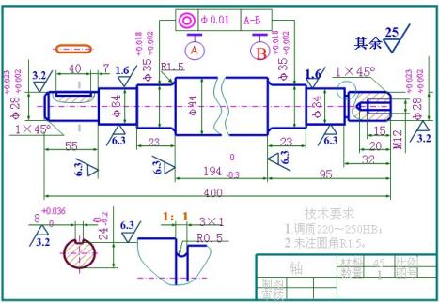  2.沟通师生感情  3.检查学生到位情况  - 知识回顾  看零件图，回答第一节中的问题。  - 新课讲授  §1－2 尺寸注法  （一）标注尺寸的基本规则  图形决定物体形状，而尺寸确定物体大小，尺寸是机件的制造依据：  1.机件的真实大小应以图样上标注的尺寸数值为依据。  2.图样中的尺寸以mm为单位时，不必标注计量单位的符号（或名称）。如采用其他单位，则应注明相应的单位符号。  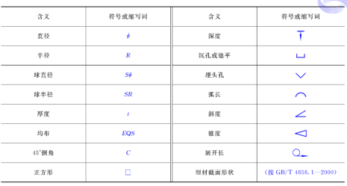  3.图样中所标注的尺寸为该图样所示机件的最后完工尺寸，否则应另加说明。  4.机件上的每一尺寸一般只标注一次，并应标注在表示该结构最清晰的图形上。   标注尺寸时，应尽可能使用符号或缩写词。  - 标注尺寸的三要素  1.尺寸界线  尺寸界线表示所注尺寸的起始和终止位置，用细实线绘制，并应从图形的轮廓线、轴线或对称中心线引出；也可以直接利用轮廓线、轴线或对称中心线作为尺寸界线。  2.尺寸线  尺寸线用细实线绘制，应平行于被标注的线段，相同方向的各尺寸线之间的间隔约7 mm。尺寸线一般不能用图形上的其他图线代替，也不能与其他图线重合或画在其延长线上，并应尽量避免与其他的尺寸线或尺寸界线相交。  尺寸线终端有箭头和斜线两种形式。当没有足够的位置画箭头时，可用小圆点或斜线代替。  3.尺寸数字  （1）尺寸线为水平方向时，尺寸数字规定由左向右书写，字头朝上。  （2）尺寸线为竖直方向时，尺寸数字由下向上书写，字头朝左。  （3）在倾斜的尺寸线上注写尺寸数字时，必须使字头方向有向上的趋势。  （三）常用注法  线性尺寸、角度尺寸、圆及圆弧尺寸、小尺寸等的标注方法见表1－5。  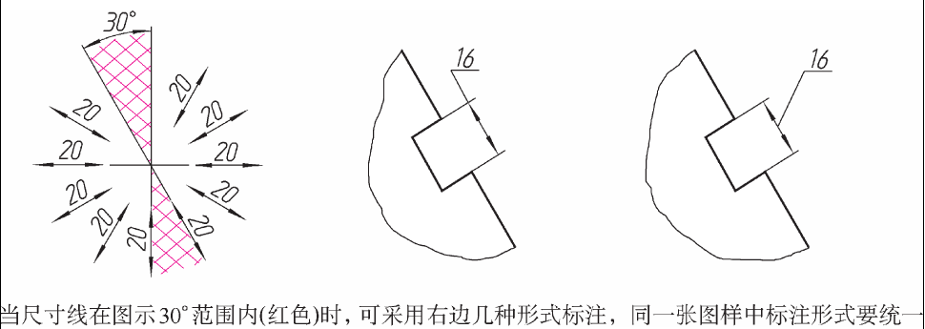  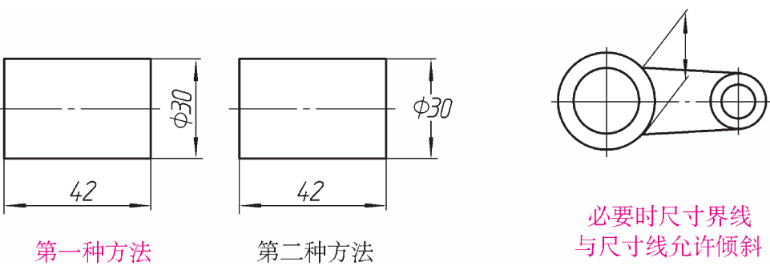  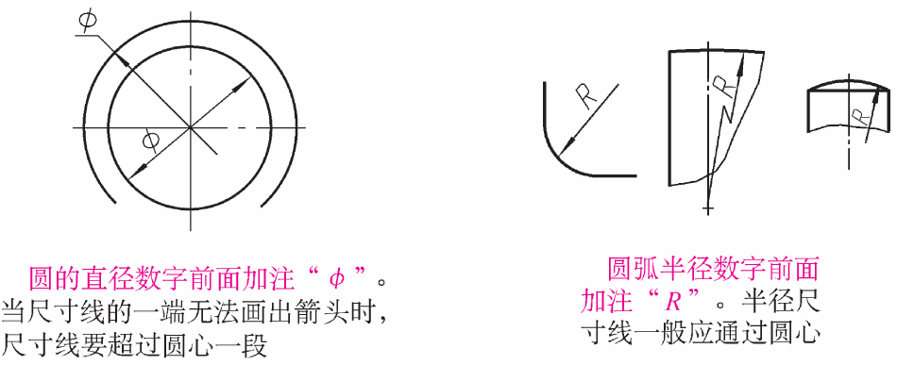  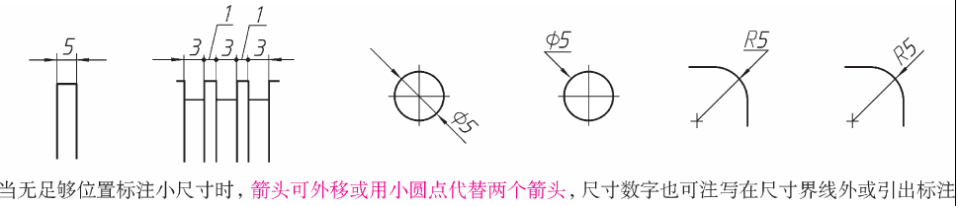  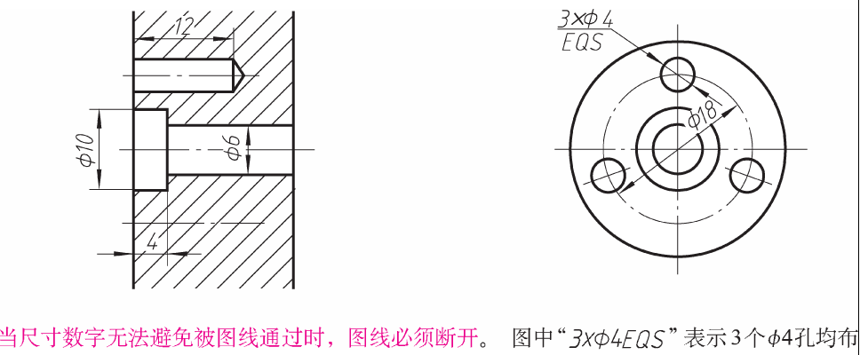  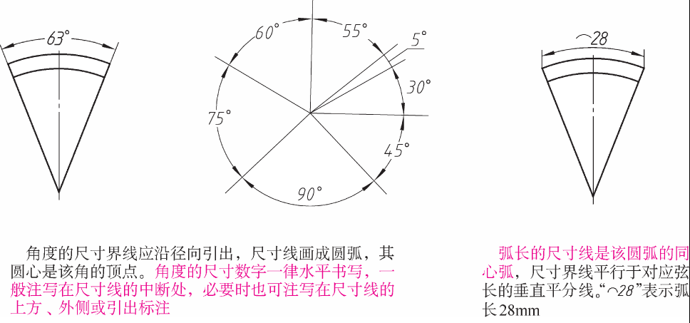  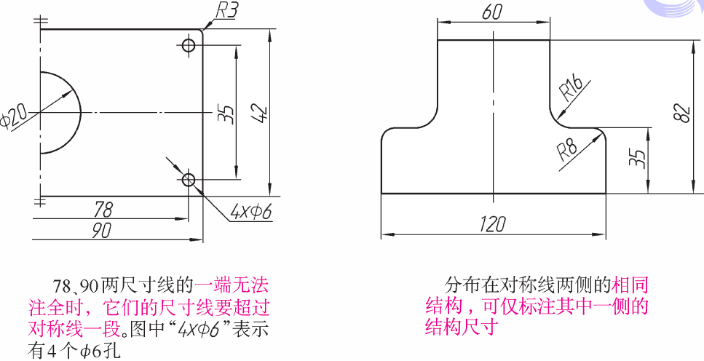  四、课堂练习与评价  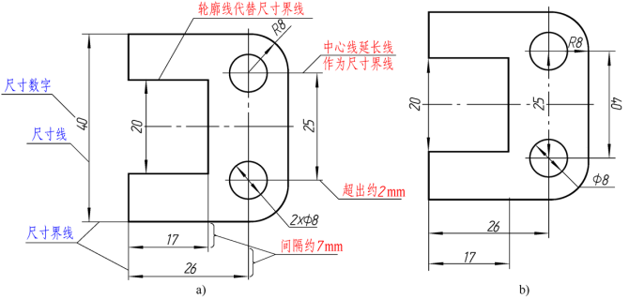  正确注法 错误注法  五、课堂总结  1.标注尺寸的基本规则  2.标注尺寸的三要素  尺寸界线、尺寸线、尺寸数字。  六、作业布置  习题集：P.4、P.5 |  |  | 组织教学：  清点人数，整顿秩序  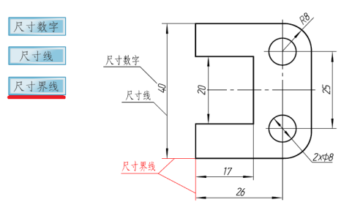  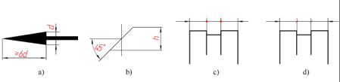
板书设计
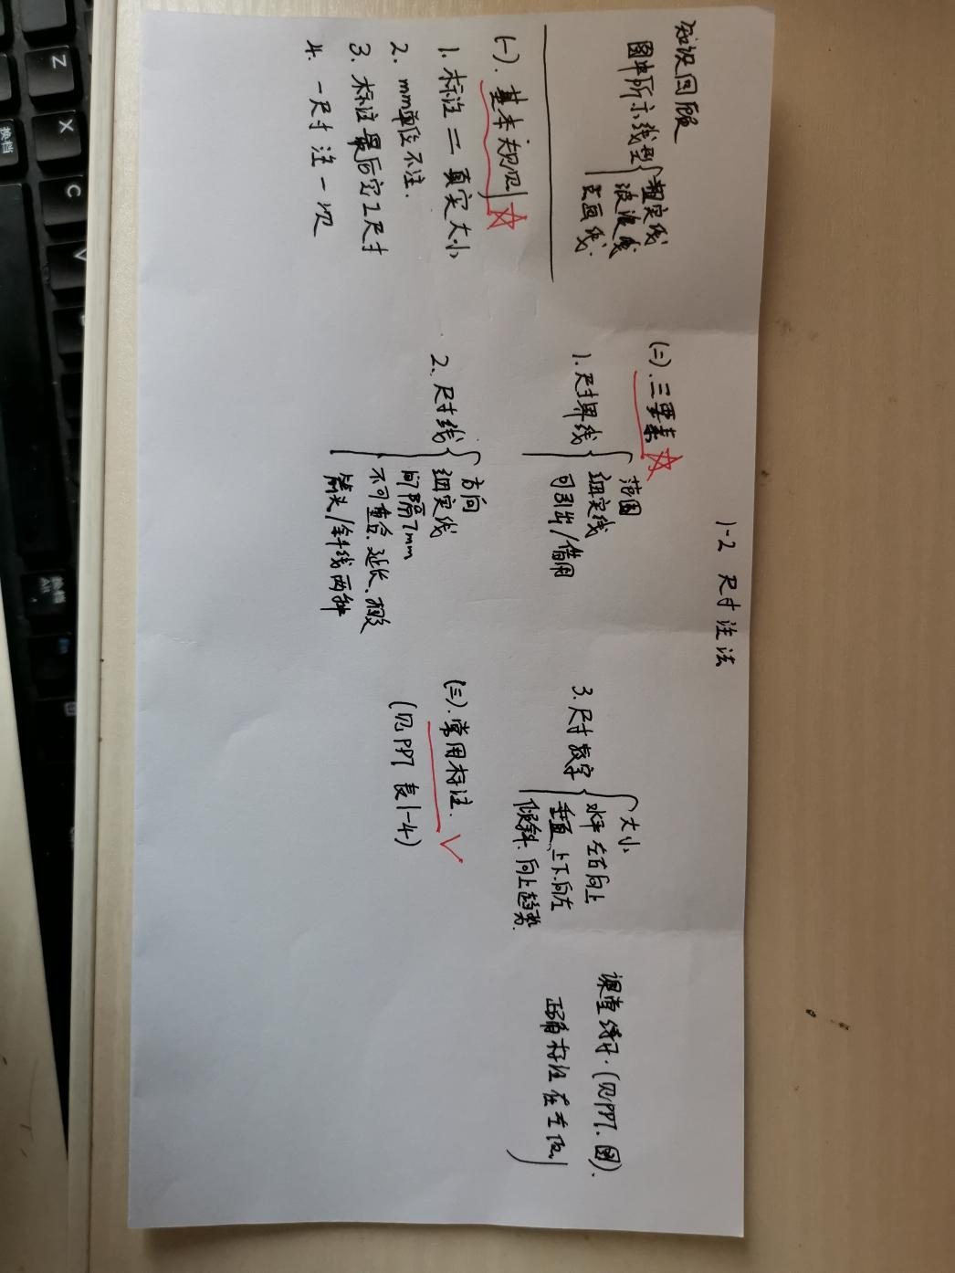

教后小结与反思
本节课是本章重点，能否达到预期的要求，这不仅对学生以后绘制零件图和装配图的图面质量产生深远影响，也将影响到学生能否很好地养成严谨细致的工作作风和精益求精的工匠精神，因此以后必须对作业提出严格要求，注意课堂讨论，多做必要的演示指导。

